**常用命令**

## 磁盘管理命令

### ls命令：列出目录内容

参数：

ls -a 查询所有文件和文件夹。包括隐藏的

ls -l 查询详细列表 ls –l 简写为ll

ls -h 友好展示信息 **ll –h** 文件的第一个字母表示：d目录,-普通文件，l连接

### cd命令：切换目录

cd ../ 向上一级目录

cd .. 上一级目录

cd / 切换到根目录

cd /目录名 ，切换到指定目录

cd ~ 切换到当前用户目录

cd - 上一次访问的目录

### pwd命令：显示当前所在目录

### mkdir ：创建文件夹

mkdir 文件夹名称 ，创建文件夹

mkdir -p ，父目录不存在情况下先生成父目录

### rmdir命令：删除空目录

## 文件浏览命令

### cat命令：查看当前文件内容

cat 文件名,查看当前文件内容，适合数据少的文件

### more命令 , 分页显示

more 文件名

操作：Enter 向下n行，需要定义。默认1行

空格键 向下一屏 或 Ctrl+F

B 返回上一屏 或 Ctrl+B

q 退出more

### less 命令: 分页显示

less –mN 文件名 分页显示文件内容，标注每行的行号

操作：Enter 向下n行，需要定义。默认1行

空格键 向下一屏 或 Ctrl+F

B 返回上一屏 或 Ctrl+B

q 退出more

使用于大量数据查看

### tail 命令: 查看文件

**tail –数字 文件名** 可以快速查看文件后X行的内容

**tail –f 文件名** 用于监视文件增长

## 文件操作命令

### cp命令： 复制文件或者目录

cp 需要复制的文件 复制的位置 ，复制文件

cp 需要复制的文件 复制的位置/需要改的名字，复制文件并且改名

cp -r 需要复制的目录 复制的位置，复制目录

### mv命令：文件或文件夹移动

mv 需要移动的目录 移动的位置，文件移动，当有重名文件夹，会进行询问是否覆盖，回复y,n

mv -f 需要移动的目录 移动的位置，文件移动，当有重名文件夹，会强制覆盖

mv 需要移动的文件 修改后的文件名 ，文件改名，移动到当前目录并且改名

### rm命令：删除文件或目录

rm 文件名 ，删除文件，会询问是否删除，回答y,n

rm –f 文件名，强制删除文件

rm -rf 目录名 ，强制目录，并且下面使用文件或文件夹

**注意：**

**rm –rf * 删除当前目录下所有内容**

**rm –rf /* 删除系统根目录下所有内容**

### find命令：查找

find 目录 –name ‘需要查找的字符串*’, 例子：find /root –name ‘test*’

## 文档编辑

### vim命令：编辑文件

**一般模式：**可以浏览文件内容，按**i**可以切换到插入模式，按**：**键可以切换到低行模式，**：wq**退出一般模式

**插入模式：**可以编辑文件内容，按**ESC**可以切换一般模式

**低行模式：**q! 可以进行强制退出不保存

wq可以进行保存并退出操作

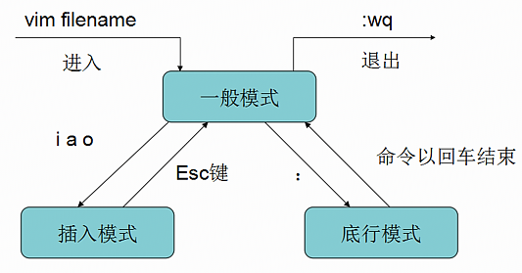

## grep和管道

### grep正则表达式

grep 正则表达式 。字符串搜索工作

格式：grep 需要搜索的字符串 搜索的文件

grep –i 忽略大小写查找数据

### 管道命令

| 管道命令：可以连接多个Linux命令

格式：命令1|命令2|命令3

### grep与管道联合

合并前面两个命令，例子： ll | grep linux 查询当前目录下含有linux的文件

## 压缩、解压命令

### Linux压缩包类型

*.tar 打包，大小不会进行压缩

*.tar.gz 打包并压缩文件大小

### 压缩(参数顺序不变

tar –zcvf 压缩包名字.tar.gz 需要压缩的内容

例子：tar –zcvf hehe.tar.gz * 将当期目录下所有内容进行打包压缩

### 解压（参数顺序不变）

tar –zxvf需要解压的文件 解压到当前目录

tar –zxvf 需要解压的文件 –C 指定解压目录 ，解压到指定目录

## 系统命令

### ps命令

功能：ps命令是提供对进程的一次性查看。及执行ps命令的那个时刻进程信息。

格式：ps -ef

-e 此参数的效果和指定“A”参数相同，显示所有程序

-f 显示UID,PPIP,C 与STIME栏位

### kill命令

kill -9 pid号 强制杀死某个进程

### reboot命令，重启系统

### halt命令，关机

## 权限命令

### chmod命令，改变文件或目录权限

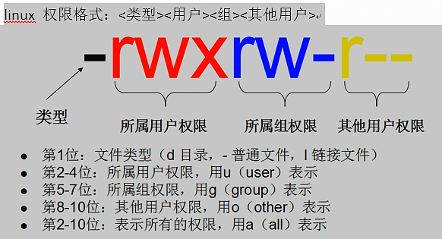

第一部分：第一位，文件类型（d目录，-普通文件，|超链接文件）

第二部分：所属用户权限 u

第三部分：所属组权限 g

第四部分：其他用户权限 o

表示所有为a

R read 读取权限

W write 写入权限

X 执行权限

* 没有权限

语法：chmod 权限设置 需要更改权限的文件名

例：chmod u=rwx demo.java,更改demo.java所属用户的权限为所有权限

chmod g=rx demo.java,更改demo.java所属组的权限为r-x

chmod a=r demo.java,更改demo.java所有用户的权限为r--

更改文件夹权限：chomd –R权限设置 需要更改权限的文件名

chmod –R 777 文件名 (赋予最高权限)

## 网络命令

### ifconfig 命令，查看网络配置

### ping命令

ping ip地址 测试和目标的连通性，会持续不断一直测试，直到ctrl+c

### setup命令，网络设置

### 启动网络服务

1). CentOS / RHEL / Red Hat / Fedora

停止：# service network stop

启动：# service network start

重启：# service network restart

2). Ubuntu/Debian

停止：# service networking stop

启动：# service networking start

# service networking restart